|  |  |  |  |  |  |
| --- | --- | --- | --- | --- | --- |
|  | | **작성자** | **2017180012 박주용**  **2017180029 이예준**  **2017182030 이수민** | **팀명** | FruitsPangPang |
| **주차** |  | **기간** | **2022.05.18~2022.05.24** | **지도교수** | **정 내 훈**(서명) |
| **이번주 한일** | * **박주용**   **근접 공격 AI 행동 패턴 기능 구현**   * **이예준**   **미니 맵**   * **이수민**   **로그인ui, 매칭ui, 매칭전용 npc제작, 기타 코드 수정** | | | | |

**<상세 수행내용>**

* + **박주용**
* 각종 Task, decorator, service 노드 추가.
* 지난 주 새로 만들었던 swordAICharacter 무시. (새 캐릭터 클래스를 넣을 시 서버 네트워크 구조를 대량 수정해야 한다는 피드백 반영.)
* 기존 AICharacter를 쓰고 컨트롤러만 새 컨트롤러로 교체, 코드 수정
* 근접 ai 행동 패턴:

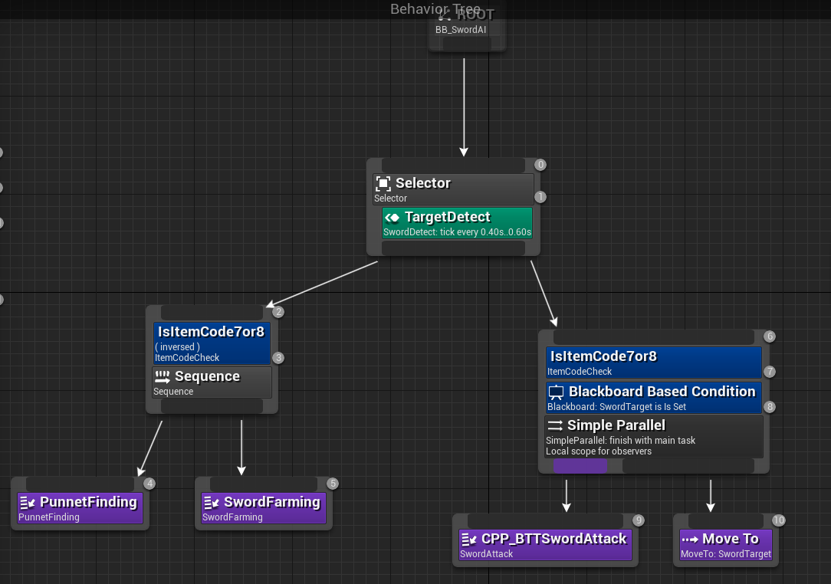

1. 대파, 당근 파밍을 위해 가장 가까운 Punnet을 찾는다.
2. 파밍을 한다. 여기서 파밍한 과일이 대파or당근이 아니면 대파, 당근을 얻을 때까지 다시 파밍한다.
3. 대파, 당근 중 하나를 얻었으면 Target을 향해 계속 칼질을 하며 개돌. (대파를 들면 휘두르기 공격, 당근을 들면 찌르기 공격)

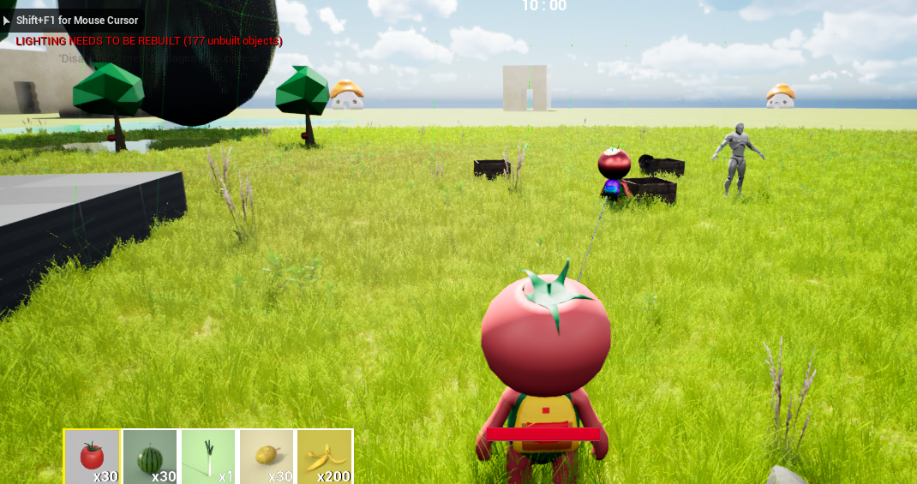

<가까운 punnet에서 파밍>

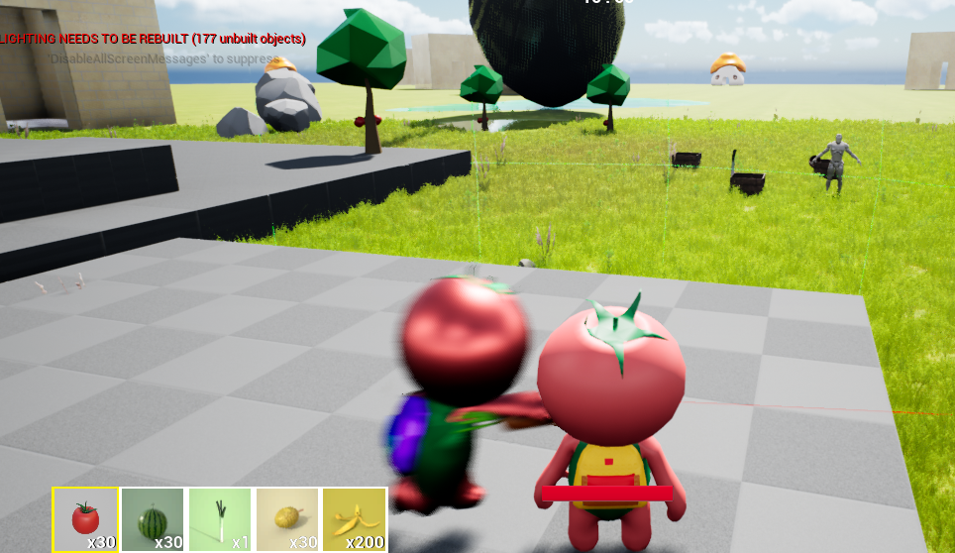

<target 공격>

* + **이예준**

1. 미니맵 UI 만들기, 에셋 다운

2. 미니맵 캐릭터 좌표 추적 기능 머터리얼 제작

3. 플레이어 방향 표시

4. 기존 맵은 (0,0,0)이 맵의 중심이 아니어서 맵의 중심이 (0,0,0)이 되게 좌표이동 -> 이렇게 해야 미니맵 상에서 플레이어의 위치가 정확히 나타냄

* + **이수민**

LoginUI 임시용 제작

- DB와 연결 안됨.

Matching UI 임시용 제작

- 현재는 매칭이라기보다는 그냥 바로 접속하도록 구현되어있음.

Send_packet에서 기존 Network::GetNetwork()->Send_packet 이렇게 쓰던 것들 너무 번거로워서 싹 다 static으로 뺌.

send_packet만 써도 되도록 수정

알아낸 사실: mutex가 커널모드 잠금이라 알고 있었다..

이 말이 맞기는 하지만 std::mutex는 유저모드로 동작한다는 것. 이름이 똑같아서 헷갈렸었던거였다 -.- ...

내부적으로는 vista정도에서는 critical_section으로, win7부터는 SRWLOCK으로 동작한다고 한다... 내가 만든 lock 클래스는 사실 필요가 없었던 것! 괜히 만들었다

NPC를 위한 클래스 BaseNPC 제작.

Character를 상속받으며, 캐릭터가 아닌 Mesh를 사용하기 위한 StaticMesh와 Interact와 유사하게 작동하도록 BoxCollision을 추가.

f키 (interact key)에 기능을 두가지로 둠.

GameState로 구분. LevelBP에서 MyCharacter 생성시 정해줌.

1. Lobby : NPC와 대화용도

2. InGame : 과일 파밍

로비에서 인게임으로 넘어가면 로비와의 연결을 끊고, InGame과 연결을 시도한다.

|  |  |  |  |
| --- | --- | --- | --- |
| **문제점 정리** |  | **해결 방안** |  |
| **다음 주차** |  | **다음 기간** | **2022.05.25~2022.05.31** |
| **다음주 할 일** |  | | |
| **지도교수**  **Comment** |  | | |